K-Pop Idol: del fenómeno global llegan las muñecas más deseadas

- IMC Toys Global traslada el universo del K-Pop a una colección de muñecas, en un momento en que el género está en plena tendencia y genera una altísima demanda, combinando moda, música y creatividad, y fomentando la expresión personal, la exploración artística y la inspiración en la cultura pop coreana

- Se estima que el fandom global del K‑Pop supera los 200 millones de personas en todo el mundo
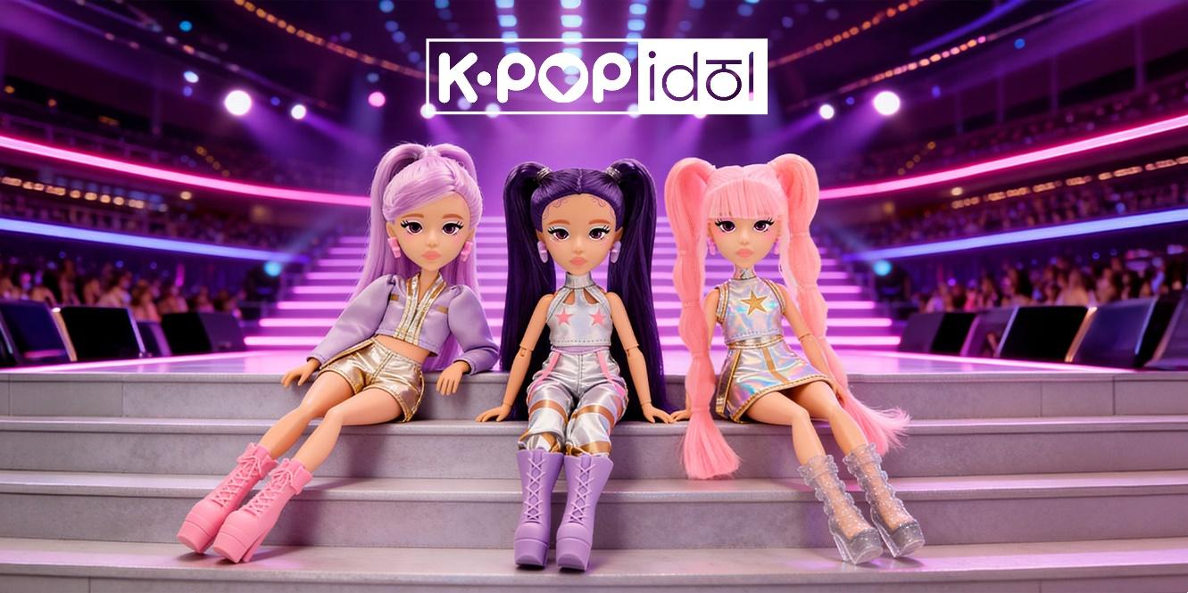
Madrid, 25 marzo de 2026.- Hay fenómenos culturales que no solo se consumen, sino que se viven. El K-Pop es uno de ellos. Su estética, su energía y su capacidad para crear mundos propios han trascendido la música para instalarse en la moda, en el lenguaje visual y, cada vez más, en la forma en la que las nuevas generaciones imaginan y juegan.
En este contexto, la compañía IMC Toys Global anuncia el lanzamiento de K-Pop Idol, una nueva línea de muñecas que se inspira en el fenómeno global del K-pop y en la creciente influencia de la cultura pop coreana en todo el mundo.
Esta colección de 3 muñecas, Yuni, Nari y Mina, cada una con un estilo propio inspirado en la moda y la música del K-Pop, combina música, moda y creatividad en una propuesta que conecta las tendencias actuales con una generación cada vez más interesada en la expresión personal y el entretenimiento global.
Para acompañar el lanzamiento, IMC Toys Global ha desarrollado un spot que traslada el universo K-Pop Idol a un formato audiovisual, reforzando los valores de creatividad, música y expresión que definen la colección.
¿Qué es el K-Pop?
El K-Pop, abreviatura de pop coreano, es un fenómeno musical originado en Corea del Sur que combina distintos géneros como el pop, el hip-hop o la música electrónica, y que se caracteriza por sus elaboradas coreografías, una cuidada estética visual y una fuerte identidad de grupo.
En los últimos años, este movimiento ha transformado la industria musical y cultural a nivel global, con un fandom que supera los 200 millones de personas en todo el mundo, convirtiéndose en un referente no sólo sonoro, sino también estético. La moda, las coreografías, la identidad visual y el storytelling forman parte esencial de su propuesta, que ha trascendido fronteras y ha conectado especialmente con el público joven. En este contexto, K-Pop Idol nace como una propuesta que traslada estos valores al universo del juguete, incorporando elementos clave como el estilo, la actitud y la creatividad.
Colección K-Pop Idol
Lejos de plantearse como una simple colección de muñecas, K-Pop Idol funciona como un pequeño escenario en el que todo puede suceder. A través de personajes como Yuni, Nari y Mina, los niños no solo juegan, sino que construyen historias, imaginan actuaciones y experimentan con diferentes formas de expresarse.
A través de estos tres perfiles, la colección refleja la diversidad creativa y estética que define al K-Pop, donde cada integrante tiene una identidad propia pero forma parte de un todo cohesionado. Esta construcción de grupo es uno de los elementos diferenciales del fenómeno coreano, y uno de los aspectos que más conexión genera con el público.
Además, K-Pop Idol pone en valor la moda como un elemento central dentro del juego. La colección recoge influencias de las tendencias coreanas actuales, caracterizadas por la mezcla de estilos, el uso del color, la experimentación y la constante renovación. Este enfoque permite fomentar la creatividad y la exploración estética, alineándose con una generación que utiliza la moda como forma de expresión.
A esta propuesta se suman nuevos accesorios diseñados para ampliar la experiencia y la visibilidad de la línea, como micrófonos para recrear actuaciones, light sticks —un complemento imprescindible en los conciertos de K-Pop, símbolo de conexión entre fans y artistas y equiparable a los grandes momentos icónicos de la cultura pop— y taquillas donde guardar secretos y personalizar el universo de cada muñeca.
Con K-Pop Idol, IMC Toys Global ofrece una propuesta que va más allá del juguete tradicional, invitando a los niños y niñas a explorar su creatividad, experimentar con la moda y sumergirse en el fascinante mundo del K-Pop.
Las imágenes de producto y recursos adicionales están disponibles en el siguiente enlace.
Sobre IMC Toys
IMC Toys irrumpió en el mercado por primera vez con su marca estrella, Bebés Llorones, que rápidamente se volvió popular y se convirtió en la muñeca para bebés más vendida en los mercados europeos y estadounidenses. Desde su inicio, la compañía se ha expandido para operar en 50 países y ha fortalecido su línea de productos para incluir una amplia gama de marcas impresionantes, como Bebés Llorones, Bebés Llorones Lágrimas Mágicas, Baby Paws o Playfun que engloba toda la colección de juegos. El compromiso de IMC Toys de proporcionar juguetes para "todas las edades y todas las etapas" ha llevado a su reputación internacionalmente reconocida por ofrecer a los clientes de todo el mundo juguetes de alta calidad y atractivamente diseñados a un precio competitivo.
Las marcas de IMC Toys Global cuentan con contenido personalizado a través de sus canales oficiales de YouTube, que se han consolidado bajo el nombre de Bebés Llorones y Crybabies, la serie estrella de la compañía. Con presencia en más de 30 idiomas, suman más de 10 millones de suscriptores, 1420 millones de horas de visualización y más de 8 mil millones de vistas. En estos canales, los fans encuentran no solo los episodios de Bebés Llorones Lágrimas Mágicas, sino también su spin-off BFF by Bebés Llorones, entre otros contenidos con historias llenas de amistad, valores y diversión. Además, los seguidores de Bebés Llorones pueden disfrutar de sus aventuras en plataformas de streaming y broadcasters infantiles en todo el mundo, así como de audiolibros y canciones oficiales en Spotify.
Más información:
Actitud de Comunicación
Virginia Ayala - 913022860

